2020-11-4

秦嘉余

191220088

1348288404@qq.com

数字电路实验九 VGA接口控制器实现

目录

1.实验目的 1

2.实验原理 1

3.实验环境/器材 1

4. 显示不同颜色条纹 1

1. 设计思路 1

2. 实验代码 1

3.RTL视图 3

4.引脚分配 3

5.实验结果 4

5. 图片显示 4

1. 设计思路 4

2. 实验代码 4

3.RTL视图 4

4.引脚分配 5

5.实验结果 5

6. 拓展功能 5

1. 设计思路 5

2. 实验代码 5

3.RTL视图 7

4.引脚分配 7

5.实验结果 7

7.实验实验中遇到的问题及解决办法 7

1.实验目的

本实验的目的是了解VGA的数据传输形式以及其相关信号，并在显示屏上显示相关内容

2.实验原理

VGA 接口的接口信号主要有 5 个：R（Red）、G（Green）、B（Blue）、 HS（Horizontal Synchronization）和VS（Vertical Synchronization），即红、绿、蓝、水平同步和垂直同步（也称行同步和帧同步）。

在标准的 640 × 480 的VGA上有效显示一帧图像需要 2+33+480+10=525 行 时间，其中场同步负脉冲宽度为 2 个行显示时间，场消隐后沿需要 33 个行显示 时间，然后每场显示 480 行，场消隐前沿需要 10 个行显示时间，一帧显示时间 为 525 行显示时间，一帧消隐时间为 45 行显示时间。 因此，在 640 × 480 的VGA上的一幅图像需要 525 × 800 =420k 个像素点的时间。而每秒扫描 60 帧共需要约 25M个像素点的时间。

开发板和 ADV7123 芯片之间的接口引脚包括 3 组 8bit 的颜色信号 VGA_R[7:0], VGA_G[7:0], VGA_B[7:0]，行同步信号 VGA_HS，帧同步信号 VGA_VS，VGA 时钟信号 VGA_CLK，VGA 同步（低有效）VGA_SYNC_N,和VGA消隐信号（低有效）VGA_BLANK_N。

3.实验环境/器材

本次实验的环境为Quartus17.1版本

本次实验的器材为DE10 Standard开发板

4. 显示不同颜色条纹

## 1. 设计思路

本次实验中，相关的VGA接口的代码设计以及给出，只需要理解就可以直接使用，我们需要写的内容仅有为：当横纵坐标改变时，对颜色进行赋值

## 2. 实验代码

给出的vga_ctrl模块代码

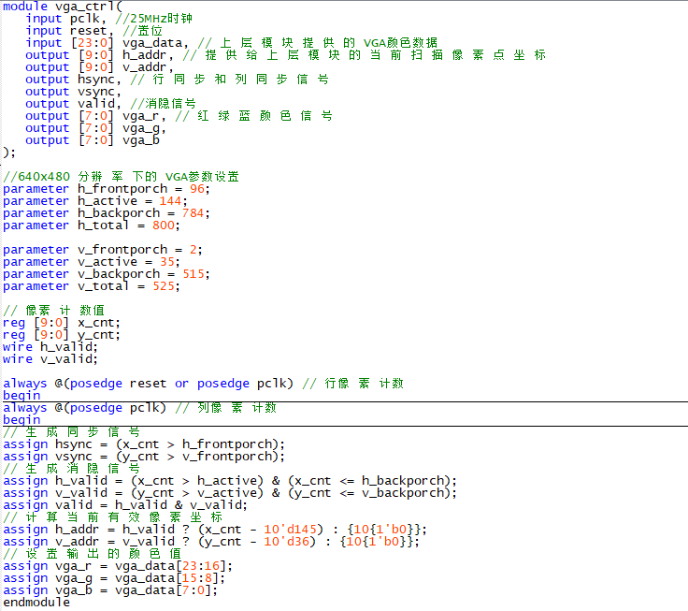

可变时钟模块

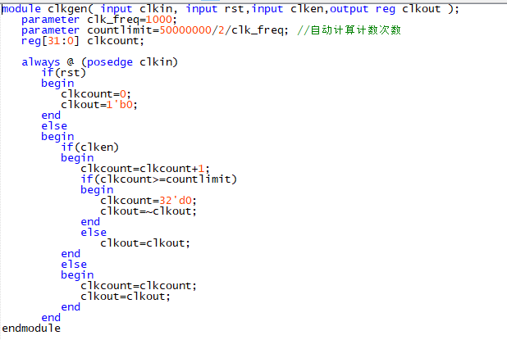

颜色选择模块

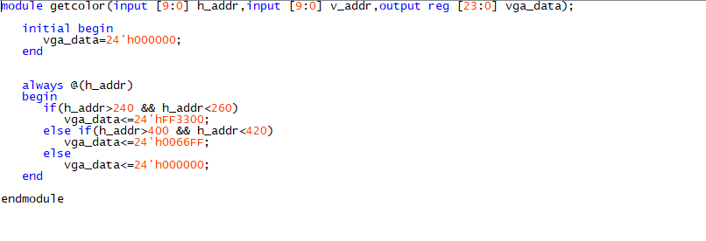

该模块为自己设计的模块，在条纹显示实验中较为简单，直接在横纵坐标一定范围内输入颜色信号即可

主模块调用如下：

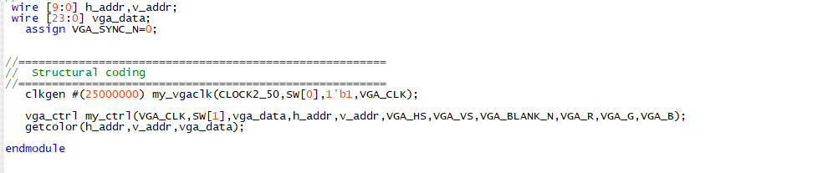

## 3.RTL视图

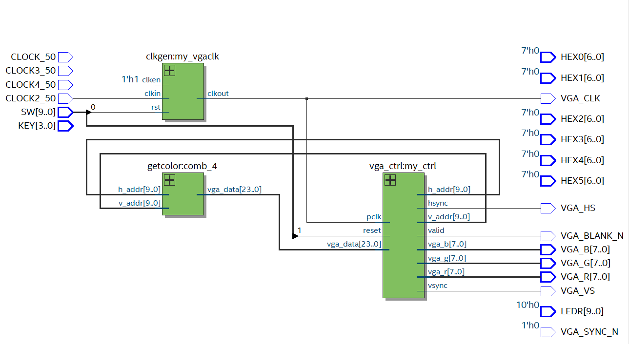

## 4.引脚分配

该实验为system软件自动分配的引脚，所以不再展示、

## 5.实验结果

本实验已在开发板上验收

5. 图片显示

## 1. 设计思路

本次实验中，相关的VGA接口的代码设计以及给出，只需要理解就可以直接使用，我们需要写的内容仅有为：当横纵坐标改变时，对颜色进行赋值。此时由于图片的颜色内容复杂，所以需要建立rom，通过rom赋值

## 2. 实验代码

VGA相关模块与上述相同，只展示getcolor模块

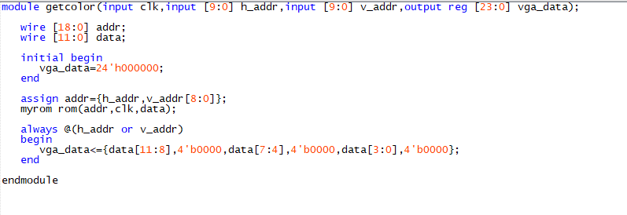

## 3.RTL视图

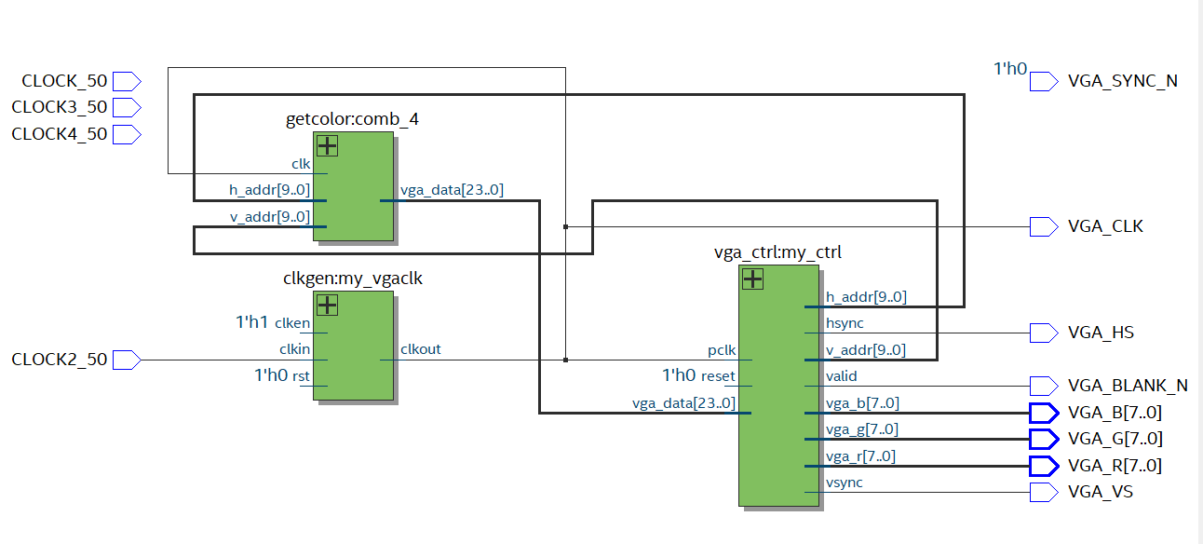

## 4.引脚分配

该实验为system软件自动分配的引脚，所以不再展示、

## 5.实验结果

本实验已在开发板上验收

6. 拓展功能

## 1. 设计思路

对于自定义图片，只需要生成相关的mif文件即可，与5相同，所以不再赘述。对于图片的移动，代码已给出，只需要略微修改即可

## 2. 实验代码

移动相关模块

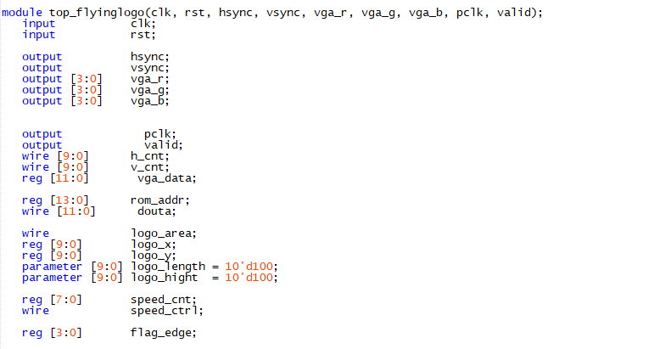

debounce模块

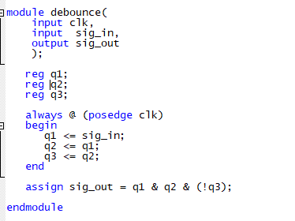

顶层模块

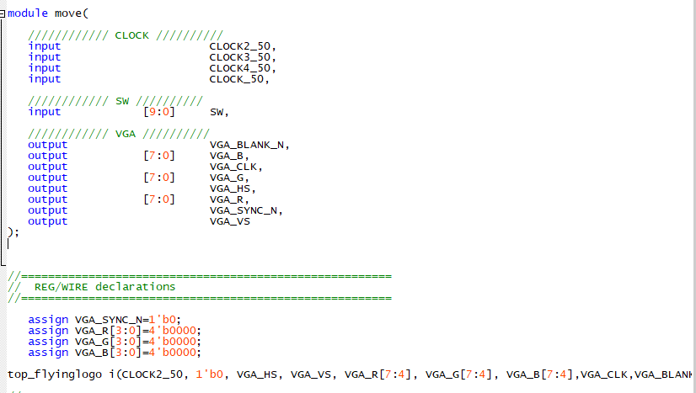

唯一的修改为将top_flyinglogo模块的VGA_CLK，VGA_BLANK_N变量传给顶层模块，给VGA接口作为信号，否则显示器没有相关信号

## 3.RTL视图

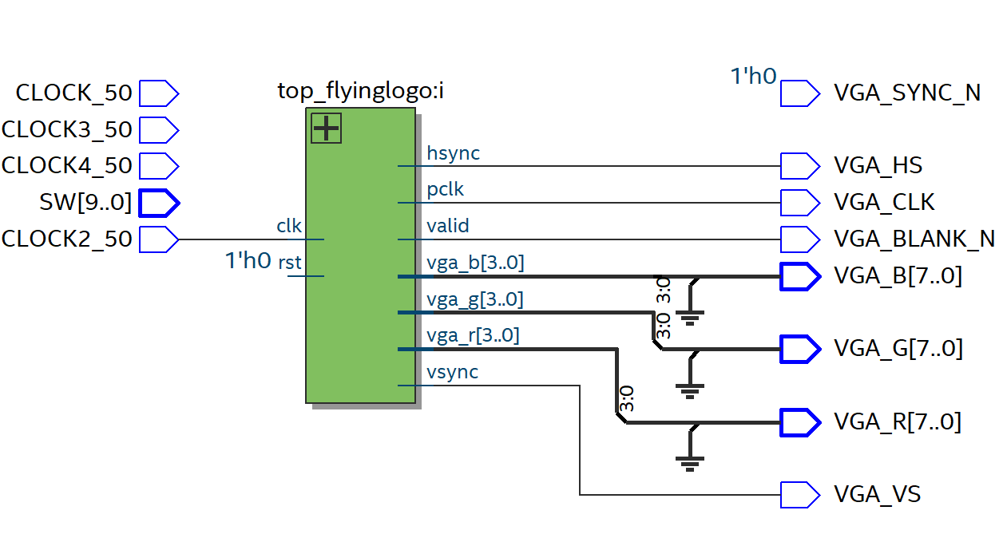

## 4.引脚分配

该实验为system软件自动分配的引脚，所以不再展示、

## 5.实验结果

本实验已在开发板上验收

7.实验实验中遇到的问题及解决办法

本实验比较简单，实验过程较为顺畅，一开始在用IP建立大容量ROM时，没有选择正确的ROM无法生成比较大ROM耗费了一些时间，后来改为正确的IP即完成了实验。最后调用op_flyinglogo模块时，没有修改导致VGA_CLK，VGA_BLANK_N变量没有传给顶层模块，显示器无信号，传给顶层后即解决了这个问题